Уважаемые участники заключительного тура олимпиады РГГМУ по географии
«Земля – наш общий дом!»

Для участия в заключительном туре Олимпиады пройдите, пожалуйста, регистрацию в системе MOODLE РГГМУ.
Инструкция для регистрации:
- Зайдите на сайт exam.rshu.ru
- Кликните «Вход» в правом верхнем углу страницы.
- На открывшейся странице выберите «Создать учетную запись»

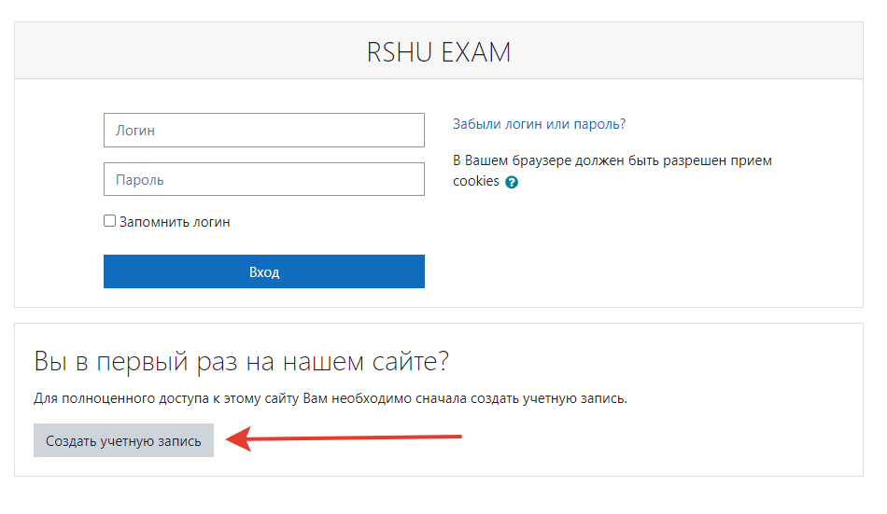
- Заполните все поля регистрационной формы и кликните «Сохранить» (обратите внимание на выделенные красным требования к имени пользователя и паролю).
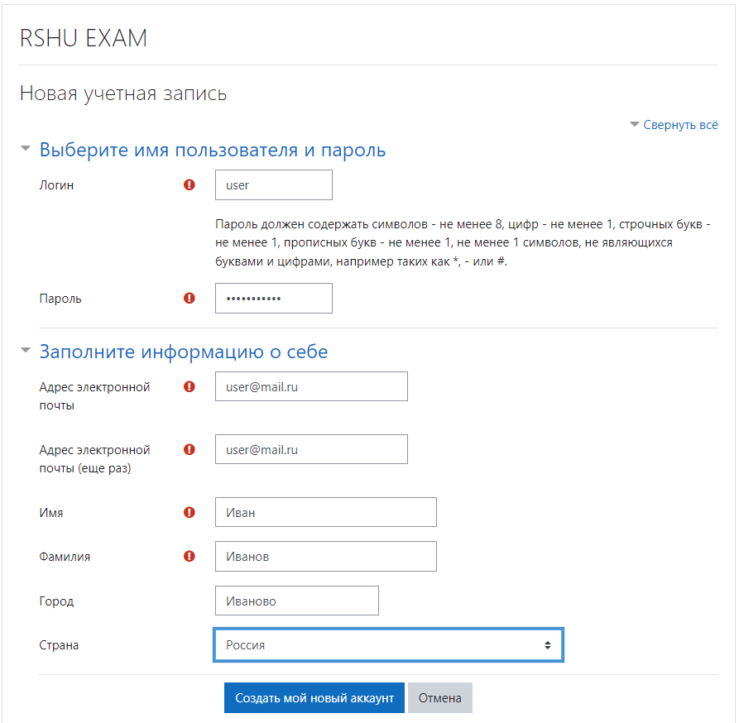

- Завершите регистрацию, перейдя по ссылке, присланной на адрес e-mail, указанный в регистрационной форме.
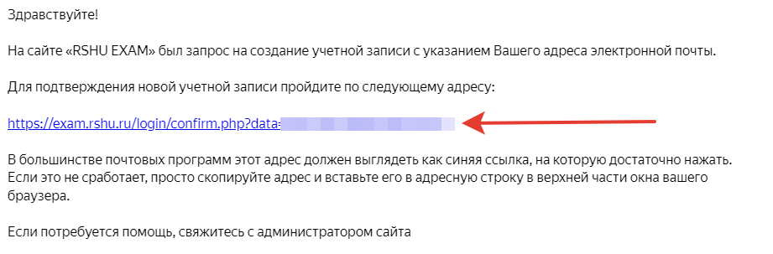
6. Зайдите в личный кабинет и загрузите скан-копию (фотографию) разворота паспорта с фотографией (свидетельства о рождении в случае отсутствия паспорта) в раздел «Личные файлы».
7. Запись на курс будет доступна перед проведением Олимпиады. Инструкции будут направлены дополнительно.

